C.E.I.P León Motta

Cuaderno de equipo

Nombre del Equipo:
Integrantes:

Área/Ámbito:
Curso:

¿Qué es trabajo cooperativo?
Trabajar de forma cooperativa es juntarse para trabajar y conseguir juntos el éxito para todos.
“Juntos triunfaremos, divididos fracasaremos”
Normas de funcionamiento en Equipos Cooperativos
1. Compartirlo todo (antes pide permiso)
2. Pedir la palabra antes de hablar.
3. Aceptar las decisiones de la mayoría.
4. Ayudar a los compañeros.
5. Pedir ayuda cuando se necesite.
6. No rechazar la ayuda de un compañero.
7. Cumplir las tareas que me toquen.
8. Participar en todos los trabajos y actividades del equipo.
9. Trabajar en silencio y cuando sea necesario, hablar en voz baja.
10. Cumplir estas normas y hacerlas cumplir a los demás

Frases que puedes usar en el Diario de Equipo
En el equipo hemos discutido sobre…
Hemos resuelto el conflicto.
Anotamos las tareas para las siguientes sesiones
Algo que nos ha gustado, algo que nos ha divertido, algo que debemos mejorar.

Roles para el funcionamiento del Equipo
Un equipo organizado necesita tener responsabilidades:
Los Roles

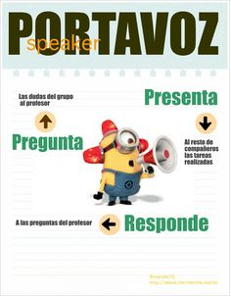
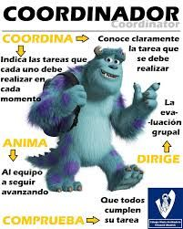

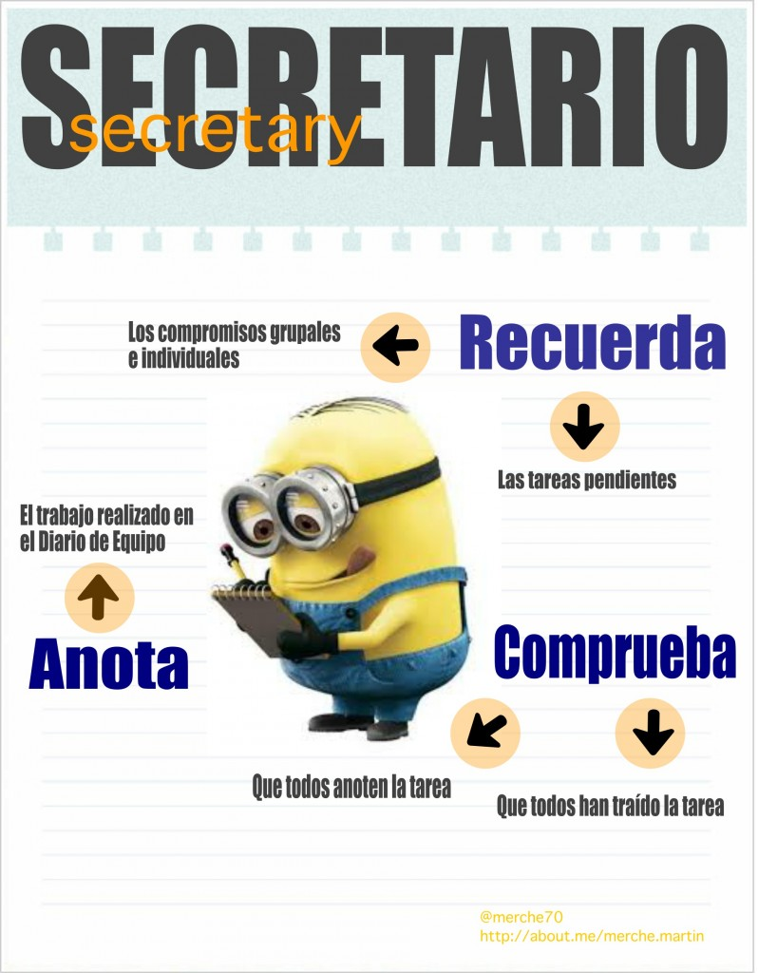

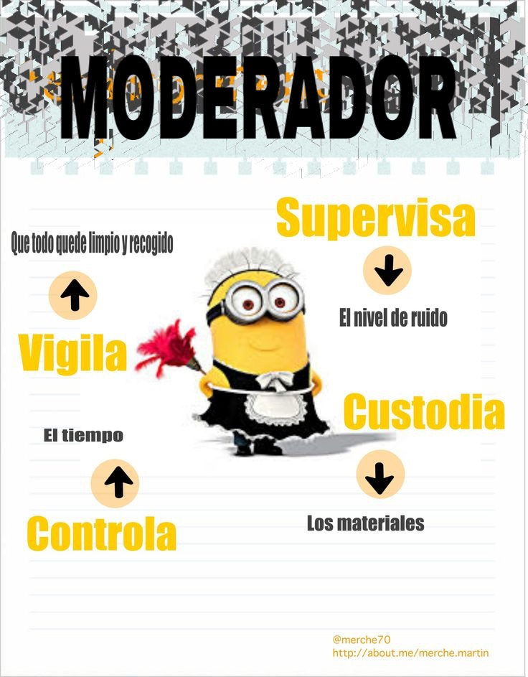

CONTRATO DE EQUIPO
Tema: Trimestre
Fecha:

Hoy se constituye el grupo de trabajo llamado:
Y es el nº de los que hay en la clase. Está formado por las siguientes personas:
1. responsable de:
2. responsable de:
3. responsable de:
4. responsable de:

Los miembros de este equipo se comprometen además a:

Fecha y firma

PLAN DEL EQUIPO _____________
Nombre: Grupo:
Año: Periodo:
Este equipo está formado por:
NOMBRE Y APELLIDOS | ENCARGADO DE
Objetivos del Equipo
- Progresar en los aprendizajes
- Utilizar el tiempo adecuadamente
- Acabar el trabajo dentro del tiempo previsto
- Ayudarse los unos a los otros
Compromisos personales:
Nombre y apellido | Compromiso | Firma
Valoración final: Visto bueno del Profesor
Fecha:

REFLEXION SOBRE EL EQUIPO COOPERATIVO
Nombre del equipo: Curso: Grupo:
¿Cómo funciona nuestro equipo? | Necesita  mejorar | Bien | Muy bien
- Terminamos el trabajo dentro del tiempo
- Utilizamos el tiempo adecuadamente
- Hemos progresado todos en nuestro aprendizaje
- Hemos avanzado en los objetivos del equipo
- Cumplimos los compromisos personales
- Practica cada miembro las tareas de su cargo
- Nos ayudamos los unos a los otros
¿Qué hacemos especialmente bien?

¿Qué debemos mejorar?

Objetivos que nos proponemos:

Ficha Observación de roles
Nombre del Equipo: Curso:
ROL | CRITERIOS | BIEN | REGULAR | NECESITA MEJORAR
COORDINADOR | ACLARA las tareas a realizar  INDICA las tareas que cada uno debe hacer  ANIMA al equipo a seguir avanzando  DIRIGE la evaluación grupal
MODERADOR | SUPERVISA el nivel de ruido y los  Turnos de palabra  CONTROLA el tiempo  CUSTODIA los materiales  VIGILA que todo quede limpio y recogido
PORTAVOZ | PREGUNTA las dudas  PRESENTA las tareas realizadas  RESPONDE a las preguntas del profesor
SECRETARIO | RECUERDA las tareas y los compromisos  ANOTA el trabajo del equipo en el diario  COMPRUEBA que todos anotan y traen la tarea
Fecha de Control:

¿En qué tenemos que mejorar?

Objetivos para el próximo Plan de Equipo:

Valoración global Visto Bueno del Profesor

DIARIO DEL EQUIPO
Equipo:
Entre los días ___ y ____ de ________ del año _________, en clase de _________, hemos aprendido….

Equipo:
Entre los días ___ y ____ de ________ del año ________, en clase de _________, hemos aprendido….

DIARIO INDIVIDUAL
Inventario Aprendizaje Individual Alumno/a:
Hoy, día ____de ____________ del año________, en clase de ________
He aprendido_____________________________

Me he sentido 😃😑😓😕😫😬😲😢
Porque
Inventario Aprendizaje Individual Alumno/a:
Hoy, día ____de ____________ del año________, en clase de ________
He aprendido_____________________________

Me he sentido 😃😑😓😕😫😬😲😢
Porque
Inventario Aprendizaje Individual Alumno/a:
Hoy, día ____de ____________ del año________, en clase de ________
He aprendido_____________________________

Me he sentido😃😑😓😕😫😬😲😢
Porque

